Комплект оценочных материалов по дисциплине
«Начертательная геометрия. Инженерная графика»

Задания закрытого типа

Задания закрытого типа на выбор правильного ответа

Выберите один правильный ответ.

1. Для вычерчивания каких линий предназначена штрих-пунктирная тонкая линия?
А) Видимого контура
Б) Осевых линий
В) Невидимого контура
Г) Размерных линий
Правильный ответ: Б
Компетенции (индикаторы): ОПК-4 (ОПК-4.1)

2. Какой из разрезов – сложный?
А) Ступенчатый
Б) Фронтальный
В) Профильный
Г) Наклонный
Правильный ответ: А
Компетенции (индикаторы): ОПК-4 (ОПК-4.1)

3. В каких единицах указываются линейные размеры на чертежах?
А) В дециметрах
Б) В метрах
В) В миллиметрах без указания единицы измерения
Г) В сантиметрах без указания единицы измерения
Правильный ответ: В
Компетенции (индикаторы): ОПК-4 (ОПК-4.1)

4. Какие виды привязок существуют в КОМПАС 3Д?
А) Глобальные, локальные, клавиатурные
Б) Первичные, вторичные, третичные
В) Системные и внесистемные
Г) Модельные и физические
Правильный ответ: А
Компетенции (индикаторы): ОПК-4 (ОПК-4.1)

5. Для заполнения основной надписи в системе КОМПАС 3Д необходимо:
А) Выбрать Файл-Заполнить основную надпись
Б) Дважды кликнуть на основной надписи
В) Выбрать Редактор-Заполнить основную надпись
Г) Правой кнопкой мыши нажать в дереве чертежа «Основная надпись»
Правильный ответ: Б
Компетенции (индикаторы): ОПК-4 (ОПК-4.1)

Задания закрытого типа на установление соответствия

Установите правильное соответствие.
Каждому элементу левого столбца соответствует только один элемент правого столбца.

1. Установите соответствие изображений видов проецирования и их названий.

 | Вид |  | Изображение
1) | Косоугольное | А) | 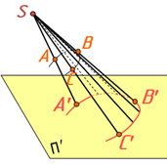
2) | Центральное | Б) | 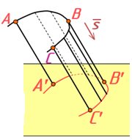
3) | Ортогональное | В) | 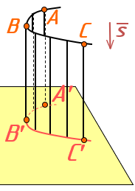
Правильный ответ: 1Б, 2А, 3В
Компетенции (индикаторы): ОПК-4 (ОПК-4.1)

2. Установите соответствия между взаимным расположением прямой и плоскости в пространстве.

 | Описание |  | Изображение
1) | Прямая лежит в данной плоскости | А) | 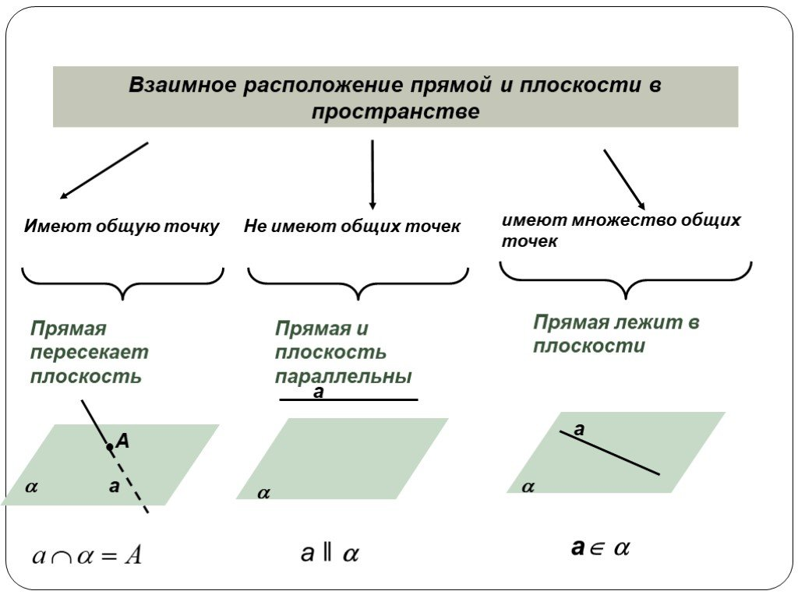
2) | Прямая пересекает плоскость | Б) | 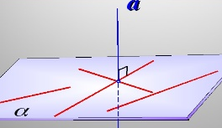
3) | Прямая параллельна плоскости | В)
4) | Прямая перпендикулярна плоскости | Г)
Правильный ответ: 1В, 2Г, 3А, 4Б
Компетенции (индикаторы): ОПК-4 (ОПК-4.1)

3. Установите соответствие между стандартами и их назначением.

 | Стандарт |  | Назначение
1) | ГОСТ 2.301-68 | А) | Шрифты
2) | ГОСТ 2.302-68 | Б) | Масштабы
3) | ГОСТ 2.304-81 | В) | Форматы чертежей
4) | ГОСТ 2.307-68 | Г) | Нанесение размеров
Правильный ответ: 1В, 2Б, 3А, 4Г
Компетенции (индикаторы): ОПК-4 (ОПК-4.1)

4. Установите соответствие между типами резьб и их характеристиками.

 | Наименование |  | Характеристика
1) | Метрическая резьба | А) | Используется для передачи движения
2) | Трубная резьба | Б) | Применяется в соединениях труб
3) | Коническая резьба | В) | Обозначается буквами "М"
4) | Прямоугольная резьба | Г) | Используется для более плотного соединения
Правильный ответ: 1В, 2Б, 3Г, 4А
Компетенции (индикаторы): ОПК-4 (ОПК-4.1)

5. Установите соответствие между иконками команд в КОМПАС и их назначением.

 | Изображение |  | Назначение
1) |  | А) | Простановка обозначения центра
2) |  | Б) | Наложение ограничения «Касание» для пары кривых
3) |  | В) | Простановка диаметрального размера
4) |  | Г) | Создание окружности
Правильный ответ: 1В, 2Г, 3Б, 4А
Компетенции (индикаторы): ОПК-4 (ОПК-4.1)

Задания закрытого типа на установление правильной последовательности

Установите правильную последовательность.
Запишите правильную последовательность букв слева направо.

1. Установите последовательность действий при выполнении операции поворота объектов чертежа в КОМПАС-3D:
А) Задайте точку центра поворота
Б) Выберите объекты, которые требуется повернуть
В) Нажмите кнопку «Завершить»
Г) Задайте угол поворота объектов в поле «Угол поворота»
Правильный ответ: Б, А, Г, В
Компетенции (индикаторы): ОПК-4 (ОПК-4.1)

2. Установите правильную последовательность действий при создании разреза.
А) Обозначение линии разреза
Б) Выбор плоскости разреза
В) Нанесение внутренних контуров
Г) Проверка на соответствие стандартам
Правильный ответ: Б, А, В, Г
Компетенции (индикаторы): ОПК-4 (ОПК-4.1)

3. Укажите последовательность действий в КОМПАС-3D при нанесении линейного размера:
А) Определить положение размерной линии
Б) Задать точки привязки размера
В) Вызвать команду «Линейный размер»
Г) Задать точку, определяющую положение размерной линии
Д) Нажать кнопку «Завершить»
Правильный ответ: В, Б, А, Г, Д
Компетенции (индикаторы): ОПК-4 (ОПК-4.1)

4. Определите правильную последовательность построения аксонометрического изображения многогранника:
А) Определение положения основных осей
Б) Выбор типа аксонометрической проекции (изометрия, диметрия, триметрия)
В) Построение вершин многогранника с учетом перспективных искажений
Г) Нанесение линий невидимого контура
Д) Соединение вершин и построение граней многогранника
Правильный ответ: Б, А, В, Д, Г
Компетенции (индикаторы): ОПК-4 (ОПК-4.1)

Задания открытого типа

Задания открытого типа на дополнение

Напишите пропущенное слово (словосочетание).

1. Метрическая резьба обозначается на чертежах буквой ___________ и указанием диаметра в миллиметрах.
Правильный ответ: М
Компетенции (индикаторы): ОПК-4 (ОПК-4.1)

2. Основная надпись на чертежах оформляется в соответствии с требованиями документа __________.
Правильный ответ: ГОСТ 2.104-68
Компетенции (индикаторы): ОПК-4 (ОПК-4.1)

3. Команда позволяет задать ___________ поверхности.
Правильный ответ: шероховатость
Компетенции (индикаторы): ОПК-4 (ОПК-4.1)

4. Команда «Удалить вспомогательные кривые и точки» расположена в меню __________.
Правильный ответ: «Черчение»
Компетенции (индикаторы): ОПК-4 (ОПК-4.1)

Задания открытого типа с кратким свободным ответом

Дайте ответ на вопрос.

1. К разъемным соединениям относятся:
Правильный ответ: Резьбовые, шпоночные, шлицевые, клиновые.
Компетенции (индикаторы): ОПК-4 (ОПК-4.1)

2. В случае, если прямые в пространстве параллельны, при ортогональном проецировании их проекции будут ____________ на одной и той же плоскости проекций.
Правильный ответ: Тоже параллельны / параллельны.
Компетенции (индикаторы): ОПК-4 (ОПК-4.1)

3. Для изменения формата и ориентации листа в КОМПАС -3Д необходимо зайти _____________________________ (укажите полный путь).
Правильный ответ: Настройка – Параметры – «Текущий чертеж» – «Параметры первого листа»/ Меню «Настройка» – строка «Параметры» – вкладка «Текущий чертеж» – строка «Параметры первого листа».
Компетенции (индикаторы): ОПК-4 (ОПК-4.1)

4. Дана точка А с координатами (50, 0, 35). Относительно горизонтальной плоскости проекций, точка А ________________. Охарактеризуйте ее положение.
Правильный ответ: Лежит на ней / принадлежит ей.
Компетенции (индикаторы): ОПК-4 (ОПК-4.1)

Задания открытого типа с развернутым ответом

Дайте развернутый ответ на вопрос.

- Перечислите все способы задания плоскостей на комплексном чертеже.
Время выполнения – 10 мин.
Ожидаемый результат:
Перечисление следующих способов: проекциями трёх точек, не лежащих на одной прямой, проекциями прямой и точки, взятой вне прямой, проекциями двух пересекающихся прямых, проекциями двух параллельных прямых, плоской фигурой, лежащей в этой плоскости (многоугольники, окружности, эллипсы и т. д.), следами плоскости — линиями пересечения плоскости с плоскостями проекций (горизонтальный, фронтальный и профильный). Линией наибольшего ската плоскости.
Критерии оценивания: ответ должен содержательно соответствовать ожидаемому результату.
Компетенции (индикаторы): ОПК-4 (ОПК-4.1)

2. Обоснуйте выбор размера листа для изображения сборочного чертежа шатуна с межцентровым расстоянием головок 168 мм и диаметрами верхней головки – 34 мм, нижней – 64 мм и толщина его 36 мм. Сколько и каких видов необходимо использовать?
Время выполнения – 10 мин.
Ожидаемый результат:
При таких размерах высота шатуна 34/2 + 168 + 32 = 217 мм, так как А4 имеет размеры 210х297 и может иметь только вертикальную ориентацию и 55 мм занимает основная надпись, на А4 шатун может разместиться только в масштабе уменьшения 1:2 при вертикальном расположении шатуна, но такой масштаб потребует создания дополнительных видов, которые не поместятся на А4. Поэтому оптимальным будет использование формата А3 и изображением в натуральную величину.
Необходимо использовать минимальное количество видов, но достаточное для отображения всех необходимых параметров. Для изображения шатуна достаточно двух видов: при горизонтальном расположении шатуна – вид спереди и вид сверху, при вертикальном – вид спереди и вид слева. При необходимости можно выполнить дополнительные виды с изображением масляных каналов.
Критерии оценивания: ответ должен содержательно соответствовать ожидаемому результату.
Компетенции (индикаторы): ОПК-4 (ОПК-4.1)

3. Опишите порядок определения натуральной величины отрезка прямой общего положения, заданного точками А и В методом прямоугольного треугольника.
Время выполнения – 10 мин.
Ожидаемый результат:
Построить две проекции отрезка. Из любого конца одной проекции отрезка построить перпендикуляр к этой проекции отрезка. На этом перпендикуляре отложить разность координат между концами другой проекции отрезка. Разность координат обозначается Δy или Δz (в зависимости от того, на какой плоскости проекций замеряется).
Полученную точку соединить с другим концом построенной проекции отрезка и тем самым получить прямоугольный треугольник. Гипотенуза этого треугольника будет являться натуральной величиной отрезка.
Критерии оценивания: ответ должен содержательно соответствовать ожидаемому результату.
Компетенции (индикаторы): ОПК-4 (ОПК-4.1)

4. Рассчитайте длину шпильки для соединения двух фланцевых деталей в узле выхлопной системы автомобиля.
Время выполнения – 10 мин.
Ожидаемый результат:
Номинальный диаметр резьбы болта: М12×1,75
Толщина первого фланца: 14 мм
Толщина второго фланца: 18 мм
Высота гайки (ГОСТ 5915-70): 10 мм
Толщина шайбы (ГОСТ 11371-78): 2 мм
Выход резьбы за гайку (по ГОСТ 7798-70): 2 витка (≈3,5 мм)
Решение:
Длина болта L определяется по формуле согласно ГОСТ 7798-70:
L=h₁+h₂+h_{гайки}+h_{шайбы}+k
где:
h₁=14 мм — толщина первого фланца
h₂=18 мм — толщина второго фланца
h_{гайки}=10 мм — высота гайки
h_{шайбы}=2 мм — толщина шайбы
k=3,5k = 3,5k=3,5 мм — запас резьбы за гайку (≈2 витка)
Теперь суммируем:
L=14+18+10+2+3,5=47,5 мм

Выбираем ближайшую большую стандартную длину болта по ГОСТ 7798-70 → 50 мм.
Выбираем Болт М12х50.
Критерии оценивания: ответ должен содержательно соответствовать ожидаемому результату.
Компетенции (индикаторы): ОПК-1 (ОПК-1.1)

